Aufgabe 1
Überlege, bevor du den Film «Die Lithium Revolution» anschaust, welche der folgenden Aussagen stimmen. Kreuze sie an.

- Das grösste Energieproblem der Zukunft ist
☐ die Produktion
☐ der Transport
☐ die Speicherung

- Die Informationsrevolution des 21. Jahrhunderts wurde erst ermöglicht durch die Erfindung
☐ der Lithium-Ionen-Batterie
☐ des iPhones
☐ des Camcorders

- Die grössten Lithium-Reserven liegen
☐ in China
☐ in der Sahara
☐ in den Salzwüsten Südamerikas

- Der grösste Automarkt der Welt ist/sind
☐ die USA
☐ China
☐ Brasilien
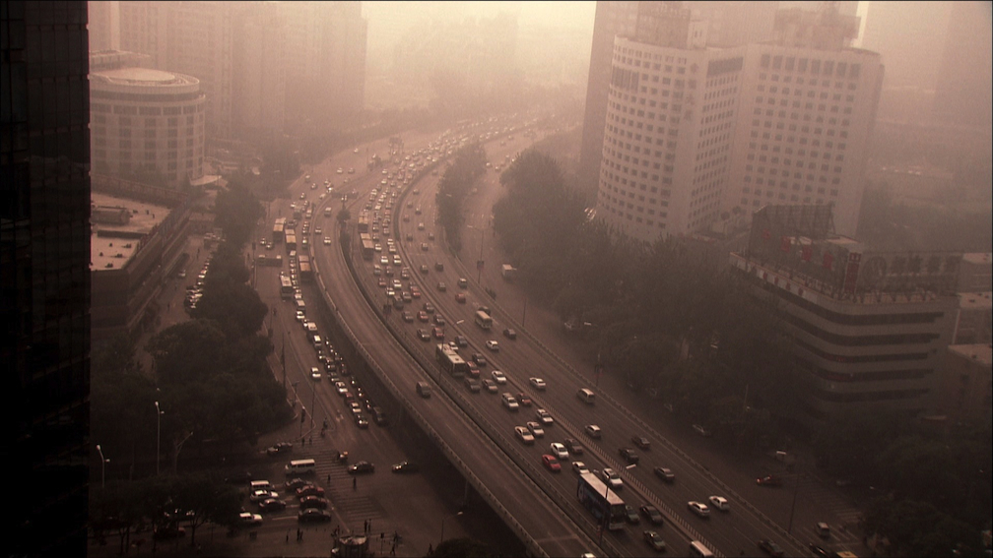
Bild: Jakob Stark, Smog in Peking

Aufgabe 2
Schau dir die ersten 10 Minuten des Filmes «Die Lithium Revolution» an. Diskutiere anschliessend mit deinen KollegInnen die folgenden Begriffe und schreibe eine Erklärung auf.
Dominoeffekt
______________________________________________________________________________________________________________________________________________________________________________________________________________________________________________________
__________________________________________________________________________________
__________________________________________________________________________________
Schwellenland
__________________________________________________________________________________________________________________________________________________________________________________________________________________________________________________________________________________________________________________________________________________________________________________________________________________________
Informationsrevolution
__________________________________________________________________________________________________________________________________________________________________________________________________________________________________________________________________________________________________________________________________________________________________________________________________________________________
CO₂-Ausstoss
__________________________________________________________________________________________________________________________________________________________________________________________________________________________________________________________________________________________________________________________________________________________________________________________________________________________
Fossile Energieträger
__________________________________________________________________________________________________________________________________________________________________________________________________________________________________________________________________________________________________________________________________________________________________________________________________________________________

